Утверждаю
Начальник МКУ «ОРСиТ БМР РТ»
______________ Ахметзянов И.И.
Положение
о проведении благотворительного легкоатлетического забега #бегузаэльмира
1. Цели и задачи:
1.1. Развитие массового спорта;
1.2. Пропаганда и популяризация бега;
1.3. Пропаганда здорового образа жизни;
1.4. Выявление сильнейших спортсменов серии спортивных стартов стартов «Каскад спортА».
1,5 Сбор средств на благотворительность.
2. Время и место проведения:
2.1. Соревнование проводится 17 апреля 2021 года, г. Бавлы
Регистрация участников на сайте https://orgeo.ru/event/16247 до 16:00 16 апреля 2021 года
старт – 500 м в 9:00; награждение – 500 м в 9:10
старт - 1 км в 9:30; награждение - 1 км в 9:45
старт - 3 км в 10:00; награждение - 3 км в 10:30
Место старта – стадион г. Бавлы
3. Дистанции и категории участников:
Участники и возрастные группы | Дистанции
Мальчики и девочки 7-8 лет | 500м
Мальчики и девочки 9-10; 11-12 лет | 1000м
Юноши и девушки 13-14; 15-16 лет | 3000м
Юниоры и юниорки 17-19 лет | 3000м
Мужчины и женщины 20-29; 30-39; 40-49; 50 и старше | 3000м

4. Оплата и лимит участников:
4.1. Минимальный размер оплаты на месте старта 10 апреля 2021 года.
500 м - 100 руб.; 1км -150 руб.; 3 км - 200 руб.
4.4. Лимит участников на каждой дистанции составляет – 50 чел.
4.5. Допуск участников к соревнованиям осуществляется после предъявления:
Медицинской справки о допуске на выбранную дистанцию; Полиса страхования жизни и здоровья от несчастных случаев
5. Порядок подведения итогов и награждения:
Победители определяются исходя из потраченного времени на прохождение дистанции с момента общего старта.
5.1. Победители в каждой возрастной группе награждаются памятной продукцией.
Время фиксируется вручную при помощи секундомера.
6. Обеспечение безопасности и ответственность участников:
Каждый участник обязуется самостоятельно следить за своим здоровьем и берет на себя все риски по участию в соревновании.
Организаторы соревнования не несут ответственности за любую потерю, повреждение оборудования, смерть или травму участника, в результате его участия в соревновании. Данный пункт действует до, вовремя и после официальной даты проведения соревнования.
В целях обеспечения безопасности участников соревнования, на дистанции организуется точка оказания первой медицинской помощи.
7. Фото и видео съемка:
Организаторы осуществляют фото и видео съемку соревнования без ограничений и оставляют за собой право использовать полученные ими во время соревнования материалы по своему усмотрению.
8. Обстоятельства непреодолимой силы
8.1. Организаторы освобождаются от ответственности за частичное или полное неисполнение обязательств по настоящему Положению, если оно явилось следствием действий обстоятельств непреодолимой силы, на время действия этих обстоятельств, если эти обстоятельства непосредственно повлияли на исполнение настоящего Положения.
8.2. Обстоятельствами непреодолимой силы являются любые чрезвычайные и непредотвратимые ситуации, включая, но не ограничиваясь следующим:
8.2.1. Война и другие агрессии (война, объявленная или нет), мобилизация или эмбарго.
8.2.2. Массовая ионизирующая радиация или массовое радиоактивное заражение от любого атомного топлива или любыми радиоактивными отходами, взрывными веществами или другими опасными компонентами атомных взрывных устройств от любого источника.
8.2.3. Восстание, революция, свержение существующего строя и установление военной власти, гражданская война.
8.2.4. Массовые беспорядки, столкновения, забастовки.
8.2.5. Другие общепринятые обстоятельства непреодолимой силы.
Действия и/или бездействия третьих лиц, привлеченных Организаторами к исполнению настоящего Положения, обстоятельствами непреодолимой силы не являются. Наличие обстоятельств непреодолимой силы подтверждается соответствующим документом уполномоченной на то организацией или органом власти.
8.3. В случае действия обстоятельства непреодолимой силы, Организаторы принимают решение о целесообразности дальнейшего выполнения Положения, либо отменяют спортивное мероприятие. При таких обстоятельствах денежные средства (стартовые взносы) не возвращаются.
Все собранные средства будут направлены на лечение Шагвалиева Эльмира
электронный адрес: kaskad_sporta@mail.com
страница в Instagram: https://www.instagram.com/kaskad_sporta/

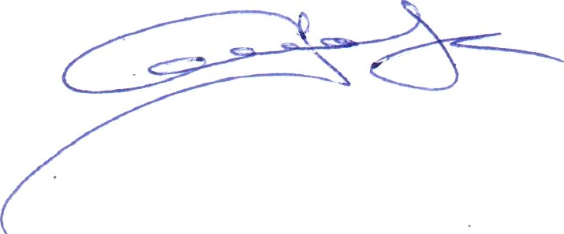
Организатор сериии спортивных стартов “Каскад спорта” Рустем Масалимов

Тел. 89274579487

